华北水利水电大学大学生暑期社会实践活动

简 报
第（ 46 ）期
社会实践活动领导小组办公室 2015年7月23日
★白河筑梦，因爱而在
★百年树人，青春做土
★用心文明，用心安全
白河筑梦，因爱而在
——“白河筑梦”支教实践团队简报
2015年7月23日，是华北水利水电大学土木与交通学院“白河筑梦”支教实践团队来到白河的第九天，距离离开的日子越来越近，队员们尽最后的努力完成团队定下的“加强素质教育”的目标。
诗歌默写大赛
从支教的第一天便开的文学基础课在今天也迎来了它的期中考核，其考察的形式为诗歌默写。队员将学过的诗歌进行分组，三首诗歌一组，并进行编号，让孩子们随机抽取号码，然后进行单独默写，考察孩子们对诗歌学习的真实情况。从最终的结果来看，孩子们都可以顺利的默写诗歌，但是会出现错别字的现象。下一步教学将对诗歌背景进行深入介绍，使孩子们对中国文学基础有一个深入的理解。
歌曲接唱
今天的声乐课以歌曲接唱的形式检查孩子们对所学歌曲的掌握情况，由一名同学开头，随机唱所学歌曲《仰望星空》中的任意一句，然后由队员随机点起同学接唱。从接唱情况来看，孩子们都背会了歌词，可是旋律存在走音现象，但是孩子们的积极性非常高。
所有的努力都是为了让孩子们感受知识与学习的重要性，感受知识与学习的魅力，使孩子们继续徜徉在知识的海洋中。白河筑梦，我们因爱而在。
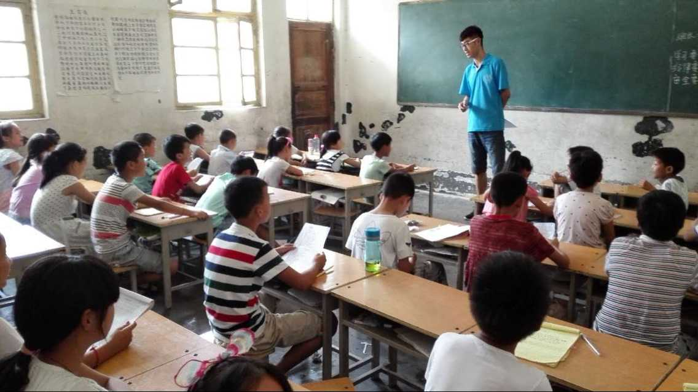

百年树人，青春做土
2015年7月22日，今天是华北水利水电大学土木与交通学院向日葵支教队来到新乡上八里镇第一中心小学的第六天。下午，天空下起了雨，平日里薄雾笼罩的关山国家森林公园这时却在细雨中逐渐清晰，连绵的山体和浓密的树木映入眼帘，让人顿生对巍峨大山的崇敬感。在开展支教工作近一周的时间里，华北水利水电大学土木与交通学院向日葵支教队队员们努力工作，积极与孩子们交流，拉近距离，希望能为这里孩子的成长做出力所能及的帮助，同时，在备课和课堂教学方面，队员们都下足了功夫。
在最近几天的教学过程中，除了平时正常的教学工作，华北水利水电大学土木与交通学院向日葵支教队的支教队员们还处理了多起学生纠纷事件和意外，通过老师们与一些学生的交流和沟通，渐渐发现了存在于孩子们身上的心理问题以及性格缺陷。这些孩子当中大多是在家庭教育不当，没有良好的成长环境和适当的引导方法的家庭中成长的，有些孩子的父母甚至经常使用暴力对待，孩子在家沉默寡言，在学校就抗拒管教，甚至常与同学发生摩擦，久而久之，连学校都难以管教。针对这种情况，支教队员们迅速调整了教学方法和态度，深入了解学生们的家庭情况，积极与孩子沟通，在处理同学纠纷时耐心着重于解决问题本身，而不是分对错，尽量让双方都明白自己行为的不正确的地方，随后进行调解。经过一段时间的实践，很多学生，尤其是四年级个别难以管教的学生都有所改善。
幼龄儿童教育是贯穿于整个教育过程的基础，是孩子形成品行性格的重要时期。十年树木，百年树人，在孩子成长的关键阶段，家庭里的父母亲人如若不能给孩子提供完善合理的引导和教育，这对孩子的成长将是一种极大的损失。作为华北水利水电大学的青年志愿者，作为华北水利水电大学土木与交通学院向日葵支教队的一员，最大的希望就是用自己的青春热血帮助孩子们更好的成长。支教固然艰苦，但是只要能看到孩子们的笑脸，就是对队员们就是最大的安慰。
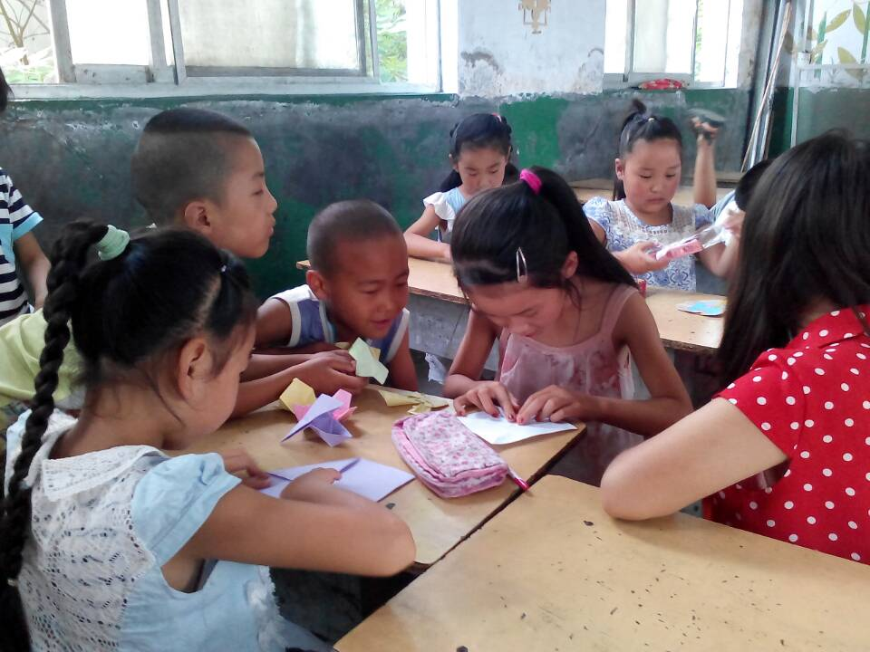
用心文明，用心安全
——土木与交通学院“文明交通”实践队
为深入贯彻党的十八大精神，积极参与大学生暑期“三下乡”社会实践活动，华北水利水电大学土木与交通学院“文明交通”实践队在经过交警队的培训后，于2015年7月23日再次走上郑州市街区，进行劝导不文明行为和宣传文明交通等实践活动。
实践队的队员们同往常一样，于早上八点在学校门口集合完毕后，在负责人的带领下步行前往文化路。一路上，队员们不惧炎热的天气，积极与街道上的行人进行沟通交流，了解该路段交通情况以及存在的一些安全问题。通过交流，队员们了解到非机动车、摊贩占道现象比较严重。文化路作为郑州市较为繁忙的路口，车流量人流量都比较多，交通比较繁忙。实践队的队员们分成小组开始了文明宣传活动，同时也积极地疏导交通。在整个活动过程中，队员们热心的服务赢得了市民的积极评价。
经过三四个小时的努力，实践队结束了本次活动，队员们向队长阎铄汇报本次的活动，将市民反映的问题反馈给队长，队长表示会将这些问题反映给负责人，积极解决这些问题。同时队员们也都认真反思了今天活动不足之处，并且表示以后会更加努力做好实践活动。
“文明交通”实践队用实际行动开展着文明交通实践活动，在实践中不断总结反思，不断进步，相信“文明交通”实践队会越走越远。文明交通，大家共同参与。
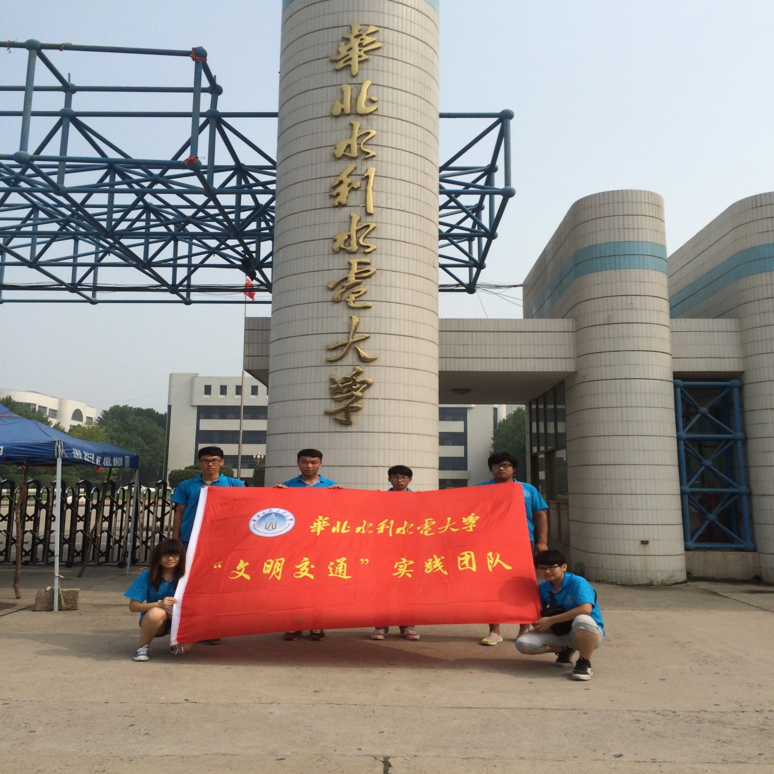

指 导：祁 萌
主 审：武玉敬
主 编：邵 聪
执行主编：周文鸣 李苗苗 韩晶晶 远杏何
联系地址：华北水利水电大学团委(450011)
联系电话：0371-69127469
电子邮箱：huashuishijian@126.com
报：团省委、校党委
送：党群各部门、各院、部、处

